Torneo di CALCETTO delle Contrà
Sono aperte le iscrizioni per il torneo di calcetto delle contrà per il mese di giugno.
Per informazioni rivolgersi ai propri capisquadra o ad Orfeo (348 – 49 07 618).
----------------------------------------------------------------------------------------------------------------------------
Pellegrinaggio alla Madonna di S. Luca
a Bologna
Lunedì 21 maggio, con partenza alle ore 13,45, in pullman andremo in pellegrinaggio al Santuario della Madonna di S. Luca a Bologna.
Iscriversi al Centro parrocchiale, o al negozio Prima Moda o al negozio di Emma Zambon.
----------------------------------------------------------------------------------------------------------------------------------------
Family Day
12 Maggio, ore 15,00 - a Roma, Piazza S. Giovanni

La famiglia costruisce il futuro di tutti.
Ciò che è bene per la famiglia è bene per il Paese.

Il 12 maggio a Roma ci troveremo tutti noi, laici e cattolici, credenti e non credenti, che amiamo la famiglia fondata sul matrimonio. E’ la famiglia che la Costituzione italiana riconosce, tutela e promuove: l’unione stabile di un uomo e di una donna, aperta all’accoglienza dei figli.
La famiglia è un bene umano fondamentale dal quale dipendono l’identità e il futuro delle persone e della comunità sociale. Aiutiamo i giovani nel loro progetto di famiglia.
Per questo sollecitiamo il Parlamento a mettersi in ascolto di quel popolo che, da Piazza S. Giovanni, chiederà politiche familiari audaci, impegnative e durature. Quel popolo che inviterà tutti a non indebolire la famiglia, attraverso il riconoscimento pubblico delle unioni di fatto.

Il nostro è un grande SI’ alla famiglia che, siamo certi,
incontra la ragione e il cuore degli italiani.

A tutti voi, giovani e adulti, uomini e donne, e soprattutto ai vostri carissimi bambini, assicuriamo che sarà anche una grande festa. Non mancheranno i sorrisi, i colori e la musica di chi sa gioire insieme.

Se credi anche tu nel valore della famiglia, partecipa al Family Day che si terrà alle ore 15,00 a Roma il 12 maggio in piazza S. Giovanni in Laterano. TI ASPETTIAMO! Per informazioni: Tel. 06.6896930.

Domenica 6, ore 10,30 S. MESSA di PRIMA COMUNIONE
Martedì 8, ore 15,00 Tombola al centro parrocchiale
Mercoledì 9, ore 15,00 Confessioni 3ª media
Ore 21,00 incontro Genitori dei fanciulli di 2ª elementare (Promesse Battesimali)
Sabato 12, ore 19,00 Consegna del CREDO ai ragazzi di 2ª media
Domenica 13, Madonna di Fatima Festa della Mamma
ore 9,00 Catechesi familiare
ore 16,00 incontro Genitori del Battesimo
----------------------------------------------------------------------------------------------------------------------------------------
Pulizie della Chiesa, mercoledì 9, ore 9,00: Benedetti Rosetta – Chizzolin Adriano – Rossetto Maria – Rossi Graziella – Vinante Antonella.
Pulizie delle aule di catechismo, martedì 8, ore 14,30: Marzotto Morena in Rossetto – Trevisan Cristina in Zaupa – Turcato Raffaela in Brugnaro.
----------------------------------------------------------------------------------------------------------------------------------------
Visita e Benedizione delle famiglie: via G. Marconi, Industria, Veneto
----------------------------------------------------------------------------------------------------------------------------------------

Questione di tempo !??
Mi inginocchiai ma non a lungo, avevo troppo da fare. Dovevo fare in fretta, il lavoro, le bollette da pagare. Così mi inginocchiai e dissi una preghiera veloce, e velocemente mi rialzai. Avevo adempito al mio dovere di Cristiano. La mia anima poteva riposare in pace.
Durante tutta la giornata non avevo tempo per dire una parola gioiosa.. Non avevo tempo per parlare di Cristo agli amici, mi avrebbero deriso, temevo. Non avevo tempo, non avevo tempo, avevo troppo da fare, questo era il mio grido costante, non avevo tempo da dare a persone bisognose, ma alla fine arrivò il tempo di morire.
Andai davanti a Dio, restai con gli occhi bassi. Nelle mani di Dio un libro; era il libro della vita. Dio guardò nel suo libro e disse: “Non trovo il tuo nome”.
Una volta fui tentato di scriverlo… ma mai trovai il tempo per farlo.
----------------------------------------------------------------------------------------------------------------------------------------

S. MESSA di PRIMA COMUNIONE
Oggi 6 Maggio 2007, ricevono per la prima volta l’Eucaristia:
Baldan Matteo, Belloni Maria, Bertocco Elisa, Bianco Teresa, Castagnaro Gioia, Cracco Francesca, Dal Toè Marica, Ferraro Laura, Fioraso Lara, Fortuna Federica, Grandi Maria Luisa, Guaglianone Andrea, Lancerotto Martina, Lovato Alessia, Maestrello Elsa, Massignan Valentina, Maule Simone, Molon Luca, Moscatello Emanuele, Pettena Giacomo, Pugliese Michele, Puschiavo Dario, Quagiotto Sofia, Rancan Luca, Rossetto Matteo, Rossetto Veronica, Sartori Giacomo, Tregnaghi Stefano, Vinante Nicola, Volpiana Valeria.
Catechiste: Ghiotto Paola, Rinaldi Martina, Rossetto Cesarina, De Benedetti Paola, Chiarello Lorenza, Nastellis Martina.
Un grazie a coloro che hanno collaborato per rendere più bella questa festa di Prima Comunione.
----------------------------------------------------------------------------------------------------------------------------------------
Una Rosa a favore dell’AIDO (Associazione Donatori Organi)
In occasione della Festa della Mamma, sabato 12 e domenica 13 all’uscita delle Messe vi verrà proposta una rosa a favore dell’AIDO.

Posta Prioritaria di Tonino Lasconi
BELLE PAROLE: MA NON HO CAPITO NIENTE…
Il lunedì di Pasqua c’é stato il battesimo di Barbara, la mia cuginetta. Il parroco ha spiegato quello che faceva, ma non ho capito niente perché la bambina ha strillato sempre con una voce che copriva anche quella del microfono, e poi tutti si davano da fare per farla stare zitta, facendo più confusione. Con la mia macchinetta digitale (fortissima!) ho fatto le foto al cero pasquale, all’acqua e alla camicetta bianca, che il parroco diceva molto importanti. Però non ho capito perché. E l’olio cosa c’entra? Potresti spiegarmi meglio? Tra pochi mesi arriva un’altra cuginetta. Grazie. Stefania.
Stefania, per cercare di spiegarti tutto in poche righe, ti racconto come avveniva il battesimo quando la Chiesa lo dava solo agli adulti. Gli uomini e le donne che volevano diventare cristiani, si iscrivevano in un gruppo chiamato dei catecumeni (cioè: istruiti a viva voce). Questi iniziavano una preparazione che durava due anni e che consisteva nel conoscere la Bibbia e nel cominciare a vivere da cristiani (c’erano ancora molti pagani). Il cammino iniziava con la consegna del segno della croce (non l’hai fatta la foto?) per poter partecipare alla messa (che iniziava sempre con questo segno) e strare lì fino alla predica. Poi dovevano uscire. Nel corso della preparazione, essi venivano unti con l’olio benedetto dal vescovo (olio dei catecumeni), come avveniva nel circo con gli atleti. Non per rafforzare i muscoli del corpo, ma la capacità di compiere il bene e di scivolare via dalla presa del male. Dopo due anni, nella notte di Pasqua, i catecumeni partecipavano alla veglia dei cristiani, ascoltando la parola di Dio intorno al cero, simbolo di Gesù risorto. Dopo il vangelo, si recavano nel battistero, una chiesetta ottagonale lì vicino (in Italia ce ne sono ancora di bellissimi, sicuramente tu avrai visto quello di Pisa) che era come una piscina: un ballatoio con una grande vasca al centro. Il vescovo, dalla parte dove sorge il sole, con le stesse parole che (non!) hai sentito tu, invitava i catecumeni, posti sull’altra sponda, dove il sole tramonta, a professare la fede, e quindi ad attraversare il mar Rosso. Subito dopo, i catecumeni, uno per uno, scendevano nell’acqua e si immergevano. Quando riemergevano come se uscissero dal grembo della madre, il vescovo pronunciava la formula, la stessa che (non!) hai sentito tu. Quindi risalivano dalla parte del vescovo, dove indossavano una veste bianca, segno della vita ricevuta. Subito dopo, venivano cresimati con l’unzione del crisma (lo stesso che hai ricevuto tu il giorno della cresima). A questo punto riprendevano le fiaccole e dietro al cero pasquale ritornavano nella basilica (la grande chiesa) per terminare la messa e ricevere la comunione. Questa era la festa più grande dell’anno. Stefania, al prossimo battesimo, sperando che la piccola non strilli come Barbara, segui il tutto completando con la tua fantasia quello che io ho soltanto accennato. Capirai tutto e sarà bellissimo. (da “Popotus” 26.04.07)

Altre informazioni visitando il sito della parrocchia: www.meledo.it
Hanno collaborato: Don Demetrio, Giancarlo e Stefania.
Venerdì 11 maggio, alle ore 20.30, ci sarà Giuseppe.

MELEDO - PARROCCHIA DI S. MAURIZIO

V Domenica di Pasqua
N. 541 – 06 Maggio 2007

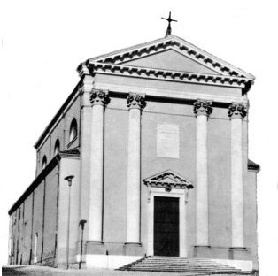

“Come io ho amato voi, così amatevi anche voi gli uni gli altri”, dice il Signore. (Gv 13,34)
Nel suo testamento, prima di andare incontro alla passione e morte, Gesù ci affida il comandamento dell’amore fraterno. Non sarà un distintivo o una tessera a identificare i suoi discepoli, ma un amore generoso per gli altri. Egli lo chiama “comandamento nuovo”, perché questo amore dovrà avere solo in lui il modello e il fondamento, così da diventare un segno distintivo dei cristiani, davanti ad ogni uomo.
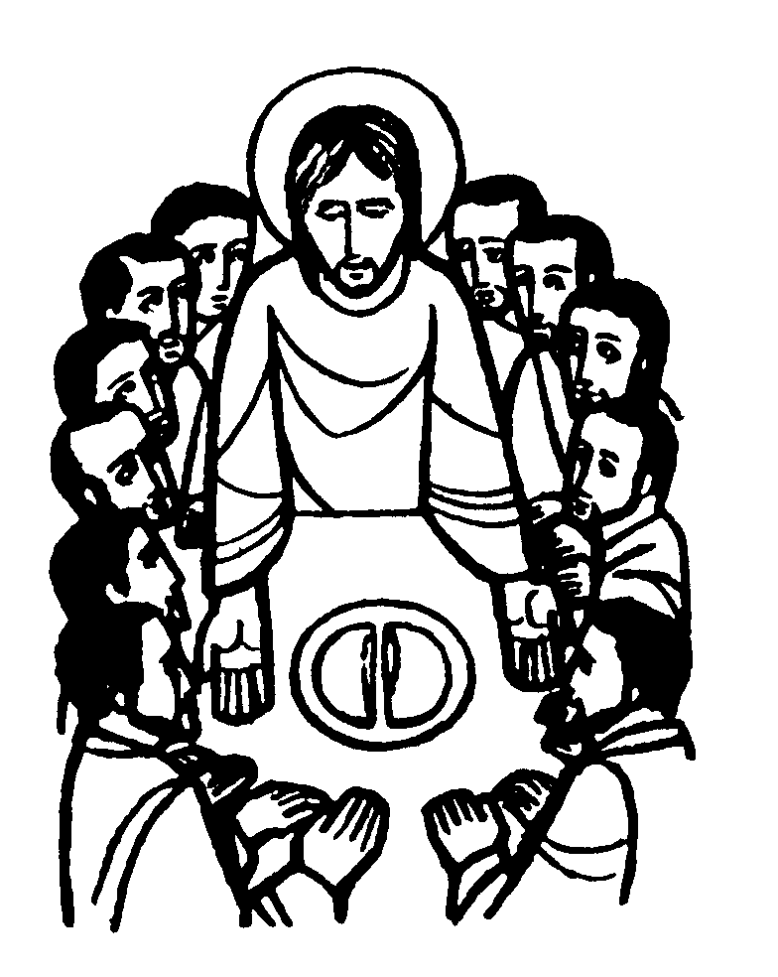

DOMENICA 06: 5ª di Pasqua Ss. Messe festive ore 8,00 –10,30
ore 10,30 S. MESSA di PRIMA COMUNIONE (30 bambini)

ore 8,00 def. Massignani Sebastiano e Rita;
ore 10,30 def. fam. Nastellis Tulio

LUNEDI’ 07: S. Flavia ore 19,00 S.Messa

MARTEDI 08: Madonna di Pompei ore 8,30 S. Messa e Adorazione
Def. a. Mons. Arnoldo Onisto (1992)

MERCOLEDI’ 09: S. Isaia ore 8,30 S. Messa
Def. Pellizzari Giuseppe

GIOVEDI’ 10: S. Antonino ore 19,00 S. Messa
Def. 7º Pertile Silvio

VENERDI’ 11: S. Gualtiero (Walter) ore 15,00 S. Messa

SABATO 12: S. Leopoldo Mandic S. Messa festiva ore 19,00
Def. 30º Negro Matteo; 30º Emma Frigo ved. Peota; Giuseppe Vitaliani;
Pasin Marco, Antonio e fam.
ore 19,00 Consegna del CREDO ai ragazzi di 2ª media

DOMENICA 13: 6ª di Pasqua Ss. Messe festive ore 8,00 –10,30
ore 8,00 Def. a. Frigo Paolo; intenzione offerente;
ore 10,30 def. Osvalda Amare in Carlotto

ore 9,00 Catechesi familiare

